אריק אבר מארח את גלעד בלום "בינתיים"
מתוך אלבומו הראשון שיוצא בימים אלה:" בינתיים אני יכול לומר"

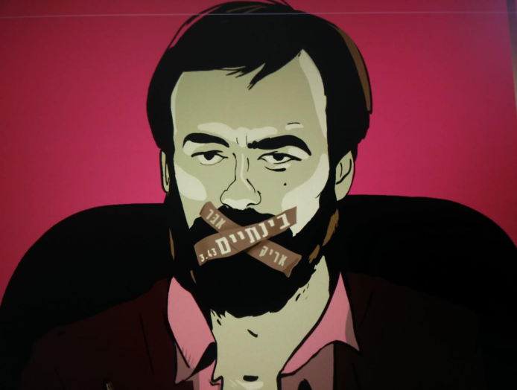

אבר הוא קודם כל איש של מילים. הכל אצלו מתחיל ממה הוא
רוצה לומר ואז מגיע האיך.
"בינתיים אני יכול לומר מה שאני רוצה" שר אריק אבר בסינגל החדש שלו,
'אבל', מוסיף ואומר 'מתי זה זמן טוב להתחיל לחשוש?'.
ובעצם פונה לכל אחד ואחת מאתנו ומבקש מאתנו להיות ערים למה שמתרחש בשדה הפוליטי.

השיר החדש מדבר על אזור דמדומים בו יש כרסום איטי מצד הממסד בערכים דמוקרטיים, פגיעה בחופש הביטוי ודה-לגיטימציה של דעות מסויימות, ובו בזמן, השפעתו של כל צעד כזה על החיים עצמם היא זניחה, כך החיים שממשיכים (בינתיים) להתנהל כרגיל.

אבר משתמש בדמותו של המחזאי הגרמני ברטולד ברכט שנאלץ לגלות מארצו ושם בפיו את השאלה:
'האם עשיתי מספיק? אולי הייתי יכול לעשות יותר, לפני שנחצה הגבול בין לצעוק ולאחוז לבין
לשתוק ולארוז'.
שאלה שצריכה להשאל על ידי כל אחד ואחת מאיתנו כדי שלא נתעורר מאוחר מדי.

אריק אבר, שמנהיג את תנועת הפואטרי סלאם בישראל, כבר הוכיח בשיר הקודם שלו
(שלווה בקליפ מהמם, ראיתם? "כמה עצות למנהיג צעיר"),
שהוא לא חושש לכתוב על נושאים פוליטיים חברתיים ולמרות שבמדינה כמו שלנו זה מתבקש שאמנים יגיבו על המתרחש סביבם מעטים הם האמנים שעושים זאת.

מילים וביצוע - אריק אבר
לחן - אריק אבר וגלעד בלום
שירה וגיטרה - גלעד בלום
בס - ניצן איזנברג
קלידים - תומר בר
הפקה, ביט ושאר הכלים - נעם הלפר
מיקס ומאסטרינג - רועי אביטל

28.8.2018- מופע השקה בבסקולה- מופע להקה
14.9- הופעת סולו בחנות מארלי בדיזנגוף סנטר.

יחסי ציבור-מירב בלומנפלד
054-6198668
Musicfactory.merav@gmail.com



